Lastenheft

Lastenheft des autonomen Logistik-Fahrzeugs

Version 2.1

Historie der Dokumentversionen
Version | Datum | Autor | Änderungsgrund / Bemerkungen
1.0 | 09.03.2020 | Hannes Dittmann | Ersterstellung Anforderungen
2.0 | 30.04.2020 | GM & HD | Überarbeitung Anforderungen
2.1 | 07.06.2020 | Hannes Dittmann | Überarbeitung Anforderungen
Inhaltsverzeichnis
Historie der Dokumentversionen 2
Inhaltsverzeichnis 2
1 Einleitung 5
1.1 Allgemeines 5
1.1.1 Zweck und Ziel dieses Dokuments 5
1.1.2 Abkürzungen 5
1.2 Verteiler und Freigabe 5
1.2.1 Verteiler für dieses Lastenheft 5
1.3 Reviewvermerke 5
1.4 Projektziele 5
1.5 Ziele und Nutzen des Anwenders 5
1.6 Systemvoraussetzungen 6
2 Beschreibung der Anforderungen an das Projekt 6
2.1 Winkelbestimmung des ALFs durch IMU Sensorik 6
2.1.1 Beschreibung 6
2.1.2 Wechselwirkungen 6
2.1.3 Risiken 6
2.1.4 Testhinweise 6
2.1.5 Grobschätzung des Aufwands 6
2.2 Erfassen von Odometrie Daten 6
2.2.1 Beschreibung 7
2.2.2 Wechselwirkungen 7
2.2.3 Risiken 7
2.2.4 Testhinweise 7
2.2.5 Grobschätzung des Aufwands 7
2.3 Kartographierung der Umgebung mit Bewegungsvorgabe durch den Benutzer 7
2.3.1 Beschreibung 7
2.3.2 Wechselwirkungen 7
2.3.3 Risiken 7
2.3.4 Testhinweise 7
2.3.5 Grobschätzung des Aufwands 7
2.4 Kartographieren der Umgebung ohne Bewegungsvorgabe durch den Benutzer 8
2.4.1 Beschreibung 8
2.4.2 Wechselwirkungen 8
2.4.3 Risiken 8
2.4.4 Testhinweise 8
2.4.5 Grobschätzung des Aufwands 8
2.5 Erhöhung der Stufe für Autonomes Fahren 8
2.5.1 Beschreibung 8
2.5.2 Wechselwirkungen 9
2.5.3 Risiken 9
2.5.4 Testhinweise 9
2.5.5 Grobschätzung des Aufwands 9
2.6 Posenschätzung in vorhandener statischer Karte 9
2.6.1 Beschreibung 9
2.6.2 Wechselwirkungen 9
2.6.3 Risiken 9
2.6.4 Testhinweise 9
2.6.5 Grobschätzung des Aufwands 9
2.7 Anfahren einer vom Benutzer vorgegebenen Zielpose 9
2.7.1 Beschreibung 9
2.7.2 Wechselwirkungen 10
2.7.3 Risiken 10
2.7.4 Testhinweise 10
2.7.5 Grobschätzung des Aufwands 10
2.8 Erkennung von Sprache des Benutzers 10
2.8.1 Beschreibung 10
2.8.2 Wechselwirkungen 10
2.8.3 Risiken 10
2.8.4 Testhinweise 10
2.8.5 Grobschätzung des Aufwands 10
2.9 Erkennung von Personen in Reichweite der verwendeten Sensorik 10
2.9.1 Beschreibung 10
2.9.2 Wechselwirkungen 11
2.9.3 Risiken 11
2.9.4 Testhinweise 11
2.9.5 Grobschätzung des Aufwands 11
2.10 Tracking von erkannten Personen 11
2.10.1 Beschreibung 11
2.10.2 Wechselwirkungen 11
2.10.3 Risiken 11
2.10.4 Testhinweise 11
2.10.5 Grobschätzung des Aufwands 11
2.11 Sprachausgabe an Benutzer 11
2.11.1 Beschreibung 11
2.11.2 Wechselwirkungen 11
2.11.3 Risiken 11
2.11.4 Testhinweise 12
2.11.5 Grobschätzung des Aufwands 12
2.12 Interaktion mit Personen 12
2.12.1 Beschreibung 12
2.12.2 Wechselwirkungen 12
2.12.3 Risiken 12
2.12.4 Testhinweise 12
2.12.5 Grobschätzung des Aufwands 12
2.13 Schnittstellen für Hardware am ALF Gehäuse anbringen 12
2.13.1 Beschreibung 12
2.13.2 Wechselwirkungen 12
2.13.3 Risiken 12
2.13.4 Testhinweise 12
2.13.5 Grobschätzung des Aufwands 13
2.14 Autonomes Fahren durch enge Passagen 13
2.14.1 Beschreibung 13
2.14.2 Wechselwirkungen 13
2.14.3 Risiken 13
2.14.4 Testhinweise 13
2.14.5 Grobschätzung des Aufwands 13
2.15 Wahl von Betriebsmodi des ALFs 13
2.15.1 Beschreibung 13
2.15.2 Wechselwirkungen 13
2.15.3 Risiken 13
2.15.4 Testhinweise 13
2.15.5 Grobschätzung des Aufwands 14
2.16 Manuelle Steuerung des Roboters via Spracheingabe 14
2.16.1 Beschreibung 14
2.16.2 Wechselwirkungen 14
2.16.3 Risiken 14
2.16.4 Testhinweise 14
2.16.5 Grobschätzung des Aufwands 14
2.17 Vermeidung von Gefahrenzonen 14
2.17.1 Beschreibung 14
2.17.2 Wechselwirkungen 14
2.17.3 Risiken 14
2.17.4 Testhinweise 14
2.17.5 Grobschätzung des Aufwands 14
2.18 Wahl der Betriebsmodi durch Spracheingabe 15
2.18.1 Beschreibung 15
2.18.2 Wechselwirkungen 15
2.18.3 Risiken 15
2.18.4 Testhinweise 15
2.18.5 Grobschätzung des Aufwands 15
3 Verifikationsplan 15
4 Quellenverzeichnis 15

Einleitung

Allgemeines

Zweck und Ziel dieses Dokuments
Dieses Dokument führt Anforderungen gegen das Projekt „ALFONS“ am autonomen Logistik-Fahrzeug auf. Weiterhin werden Risiken und die Verifikation jeder Anforderung erläutert. Zweck dieses Dokumentes ist es, alle an das Projekt gestellten Anforderungen festzuhalten, um diese im Nachhinein validieren und verifizieren zu können.
Dieses Dokument ist lösungsneutral gehalten und beinhaltet keine Vorgaben zu Terminen, Budgets und Systementwürfen.

Abkürzungen
ALF Autonomes Logistik-Fahrzeug
ROS Robot Operating System
IMU Inertial Measurement Unit
DVI Digital Visual Interface
USB Universal Serial Bus

Verteiler und Freigabe

Verteiler für dieses Lastenheft
Rolle / Rollen | Name | E-Mail | Bemerkungen
Projektleiter | Giuliano Montorio | giuliano.montorio@hs-bochum.de
Stellv. Projektleiter | Hannes Dittmann | hannes.dittmann@stud.hshl.de
Auftraggeber/ Betreuender Professor | Arno Bergmann | Arno.bergmann@hs-bochum.de
Betreuender Professor | Mirek Göbel | Mirek.Göbel@hshl.de

Reviewvermerke

Projektziele
Ziel ist es, den Automatisierungsgrad des autonomen Logistik-Fahrzeugs zu erhöhen und die Implementation von weiteren Funktionen. Die Ergebnisse werden in einer schriftlichen Ausarbeitung festgehalten. Das finale Gesamtsystem beinhaltet alle nötigen Komponenten für den Betrieb des autonomen Logistik-Fahrzeug.

Ziele und Nutzen des Anwenders
Das autonome Logistik-Fahrzeug ist zur körperlichen Entlastung des Anwenders vorgesehen. Schwere Lasten werden von ALF transportiert.
ALF dient als Entwicklungsplattform für diverse Folgeprojekte im Fachgebiet der Robotik. Es kann beispielsweise eine autonome Vermessung der Umgebung durchgeführt werden, ein selbständiger Transport zum Ziel, das Verfolgen des Anwenders oder Erkennung von Spracheingaben.

Systemvoraussetzungen
Die im Vorgängerprojekt RALF entwickelten Lösungen, dienen als Grundlage für das Projekt „ALFONS“. Für den Ansatz der modellbasierten Entwicklung wird die CONSENS-Methode und die Entwicklungssoftware MATLAB/Simulink der Firma Mathworks sowie die Programmiersprache Python verwendet.

Beschreibung der Anforderungen an das Projekt

Posenwinkelbestimmung des ALF durch die vorhandene IMU Sensorik
Nr. / ID | ANF_01 | Nichttechnischer Titel |  | Bestimmung des Gierwinkels mit IMU Sensorik
Quelle | [1] |  | Verweise |  | Priorität | Mittel

Beschreibung
Der Posenwinkel des ALFs wird mithilfe der vorhandenen IMU Sensorik (Gyroskop, Beschleunigungssensor, Magnetometer) und dem Raspberry Pi bestimmt werden. Dies ermöglicht einen Fahrbetrieb ohne die Posenwinkelschätzung des verwendeten SLAM-Algorithmus. Der berechnete Posenwinkel muss mit einer Genauigkeit von +/- 5° in das ROS-Netzwerk veröffentlicht werden. Die Veröffentlichung muss als Quaternion erfolgen.

Wechselwirkungen
Keine.

Risiken
Der berechnete Posenwinkel muss als Quaternion ausgegeben werden, um einen Winkelsprung von z.B. -180° auf 180° zu vermeiden. Der Raspberry Pi wurde bereits außerhalb des Towers angebracht, jedoch bestehen weiterhin ein Risiko von verfälschten Sensordaten durch die Umgebung.

Testhinweise
Der berechnete Posenwinkel kann mit der Posenwinkelschätzung des SLAM-Algorithmus verglichen werden. Die Tests müssen auf abgesperrten Terrain durchgeführt werden um keine Personen zu gefährden.

Grobschätzung des Aufwands
Gering.

Kartographierung der Umgebung mit Bewegungsvorgabe durch den Benutzer
Nr. / ID | ANF_02 | Nichttechnischer Titel |  | Kartographieren der Umgebung mit Bewegungsvorgabe durch den Benutzer
Quelle | [1] |  | Verweise |  | Priorität | Hoch

Beschreibung
Das ALF muss seine Umgebung mit Bewegungsvorgabe durch den Benutzer und einem SLAM-Algorithmus kartographieren können. Objekte <1m werden erfasst und in die statische Karte eingetragen.

Wechselwirkungen
Keine.

Risiken
Da es sich um ein Konzeptfahrzeug handelt, kann es zu unvorhergesehenen Planen und Abfahren von Trajektorien kommen.

Testhinweise
Die Tests sollten auf abgesperrtem Gelände durchgeführt werden um keine Personen zu gefährden. Die maximale Drehzahl muss bei dem Kartographierungsprozess auf eingestellt werden

Grobschätzung des Aufwands
Gering.

Kartographieren der Umgebung ohne Bewegungsvorgabe durch den Benutzer
Nr. / ID | ANF_3 | Nichttechnischer Titel |  | Kartographieren der Umgebung ohne Bewegungsvorgabe durch den Benutzer
Quelle | [1] |  | Verweise

Beschreibung
Das ALF muss seine Umgebung ohne Bewegungsvorgabe durch den Benutzer Kartographieren können. Objekte <1m werden erfasst und in die statische Karte eingetragen.

Wechselwirkungen
Keine.

Risiken
Da es sich um ein Konzeptfahrzeug handelt, kann es zu unvorhergesehenen Planen und Abfahren von Trajektorien kommen.

Testhinweise
Die Tests sollten auf abgesperrtem Gelände durchgeführt werden, um keine Personen zu gefährden. Die maximale Drehzahl muss bei dem Kartographierungsprozess auf eingestellt werden.

Grobschätzung des Aufwands
Gering.

Erhöhung der Stufe für Autonomes Fahren
Nr. / ID | ANF_04 | Nichttechnischer Titel |  | Erhöhung der Stufe für Autonomes Fahren
Quelle | [2], BASt |  | Verweise |  | Priorität | Hoch

Beschreibung
Erhöhung des Automatisierungsgrades, mit nachfolgender Tabelle als Bezug, auf 4. Der risikominimale Systemzustand beinhaltet den Stillstand sowie die Manövrierunfähigkeit des Fahrzeugs, bis eine Quittierung durch den Benutzer erfolgt.
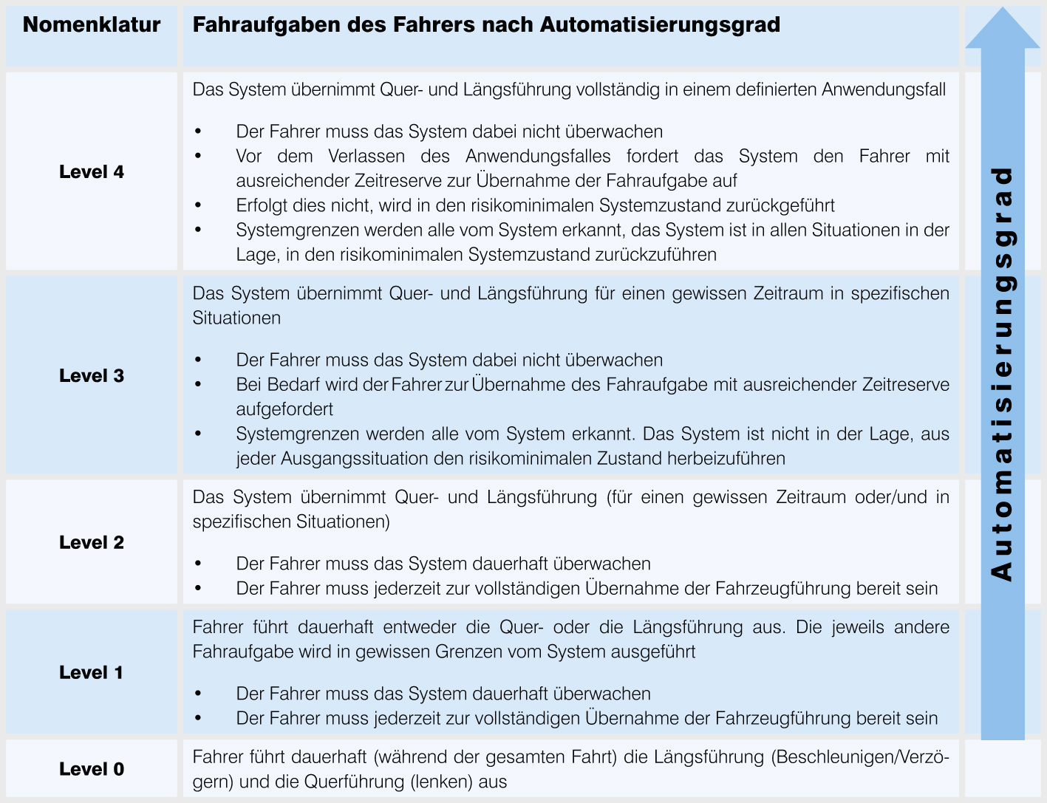
Quelle: BASt

Wechselwirkungen
Keine.

Risiken
Da es sich um ein Konzeptfahrzeug handelt, kann es zu unvorhergesehenen Planen und Abfahren von Trajektorien kommen.

Testhinweise
Die Tests sollten auf abgesperrtem Gelände durchgeführt werden, um keine Personen zu gefährden.

Grobschätzung des Aufwands
Gering.

Posenschätzung in vorhandener statischer Karte
Nr. / ID | ANF_05 | Nichttechnischer Titel |  | Posenschätzung in vorhandener Karte
Quelle | [2], [3] |  | Verweise |  | Priorität | Hoch

Beschreibung
Vollautomatisierte Posenschätzung in einer vorhandenen statischen Karte. Die Posenschätzung des ALFs wird mit +/- 20cm und +/- 5° genau durchgeführt.

Wechselwirkungen
Die Posenschätzung hängt von der Beschaffenheit der Umgebung und der verwendeten Sensorik ab.

Risiken
Keine.

Testhinweise
Die Tests sollten auf abgesperrtem Gelände durchgeführt werden, um keine Personen zu gefährden.

Grobschätzung des Aufwands
Gering.

Anfahren einer vom Benutzer vorgegebenen Zielpose
Nr. / ID | ANF_06 | Nichttechnischer Titel |  | Anfahren einer vom Benutzer vorgegebenen Zielpose
Quelle | [1] |  | Verweise |  | Priorität | Hoch

Beschreibung
Das ALF fährt eine vom Benutzer definierte Zielpose an ohne Kollision mit Objekten jeglicher Art und einer Vorgabe der Bewegung durch den Benutzer. Vor dem Anfahren der Zielpose müssen Hindernisse im Umkreis von 2m, bezogen auf das Fahrzeugzentrum, auf der Costmap eingetragen sein.

Wechselwirkungen
Keine.

Risiken
Da es sich um ein Konzeptfahrzeug handelt, kann es zu unvorhergesehenen Planen und Abfahren von Trajektorien kommen.

Testhinweise
Die Tests sollten auf abgesperrten Gelände durchgeführt werden um keine Personen zu gefährden. Die Genauigkeit wird anhand der Entfernung zum Ziel und der Abweichung des Zielposenwinkels gemessen.

Grobschätzung des Aufwands
Mittel.

Erkennung von Sprache des Benutzers
Nr. / ID | ANF_07 | Nichttechnischer Titel |  | Spracherkennung
Quelle |  |  | Verweise |  | Priorität | Mittel

Beschreibung
Das ALF soll Sprache erkennen und die zugehörige Transkription in dem ROS-Netzwerk veröffentlichen.

Wechselwirkungen
Keine.

Risiken
Bei der Verwendung eines Neuronalen Netzes muss beachtet werden, dass dieses nicht deterministisch ist und die Erkennung lediglich einer Wahrscheinlichkeit entspricht. Da es sich beim ALF um ein Konzeptfahrzeug handelt kann es zum Abfahren von ungewünschten Trajektorien kommen.

Testhinweise
Die Tests sollten auf abgesperrten Gelände durchgeführt werden um keine Personen zu gefährden.

Grobschätzung des Aufwands
Hoch.

Erkennung von Personen in Reichweite der verwendeten Sensorik
Nr. / ID | ANF_8 | Nichttechnischer Titel |  | Personenerkennung
Quelle |  |  | Verweise |  | Priorität | Hoch

Beschreibung
Das ALF soll Personen in Reichweite der verwendeten Sensorik erkennen und deren Position mit einer Genauigkeit von +/- 30 cm schätzen.

Wechselwirkungen
Keine.

Risiken
Keine.

Testhinweise
Keine.

Grobschätzung des Aufwands
Hoch.

Tracking von erkannten Personen
Nr. / ID | ANF_09 | Nichttechnischer Titel |  | Personentracking
Quelle |  |  | Verweise |  | Priorität | Hoch

Beschreibung
Erkannte Personen sollen in einer Trackingliste aufgelistet werden.

Wechselwirkungen
Das Erkennen von Personen ist abhängig von der relativen Geschwindigkeit zwischen Person und Roboter.

Risiken
Keine.

Testhinweise
Keine.

Grobschätzung des Aufwands
Hoch.

Sprachausgabe an Benutzer
Nr. / ID | ANF_10 | Nichttechnischer Titel |  | Sprachausgabe
Quelle | [4] |  | Verweise |  | Priorität | Mittel

Beschreibung
Das ALF soll in der Lage sein, Sprache an den Benutzer auszugeben.

Wechselwirkungen
Keine.

Risiken
Keine.

Testhinweise
Keine.

Grobschätzung des Aufwands
Gering.

Bedienung durch Sprachebefehle
Nr. / ID | ANF_11 | Nichttechnischer Titel |  | Bedienung durch Sprachbefehle
Quelle |  |  | Verweise |  | Priorität | Hoch

Beschreibung
Mit der Transkription aus ANF_07, wird eine Bedienung ermöglicht.

Wechselwirkungen

Risiken
Da es sich um ein Konzeptfahrzeug handelt, kann es durch falsche Transkriptionen zu fehlerhaften Handlungsableitungen kommen.

Testhinweise
Keine.

Grobschätzung des Aufwands
Hoch.

Autonomes Fahren durch enge Passagen
Nr. / ID | ANF_12 | Nichttechnischer Titel |  | Autonomes Fahren durch enge Passagen
Quelle | [1] |  | Verweise |  | Priorität | Hoch

Beschreibung
Der in der Bachelorarbeit aufgesetzte Navigations-Stack muss so optimiert werden, dass ein autonomes durchfahren von engen Passagen erfolgen kann. Im Kontext dieses Vorgangs wird „eng“ folgendermaßen definiert: Kleiner als Fahrzeuglänge und breiter als Fahrzeugbreite + 10cm.

Wechselwirkungen
Keine.

Risiken
Da es sich um ein Konzeptfahrzeug handelt, kann es zu unvorhergesehenen Planen und Abfahren von Trajektorien kommen.

Testhinweise
Die Tests sollten auf abgesperrten Gelände durchgeführt werden um keine Personen zu gefährden.

Grobschätzung des Aufwands
Gering.

Verifikationsplan

Nr. / ID | Nichttechnischer Titel | Verifikation der Anforderung | Hilfsmittel
ANF_01

Quellenverzeichnis

[1] Giuliano Montorio und Hannes Dittmann. Implementierung einer Schlupfregelung per Model-Based Design, sowie SLAM-Kartografierung für ein autonomes Logistik-Fahrzeug. Bacherlorthesis. Hochschule Bochum - Bochum University of Applied Sciences, Feb. 2019.

[2] Markus Maurer, J. Christian Gerdes Barabara Lenz und Hermann Winner. Autonomes Fahren: Technische, rechtliche und gesellschaftliche Aspekte. 2015

[3] Joachim Hertzberg, Kai Lingemann und Andreas Nüchter. Mobile Roboter. Springer
Vieweg, 2011.

[4] ChristophRoesmanns. ROS.org teb local planner. Zugriff: 12. Feb. 2019. http://
wiki.ros.org/teb_local_planner.

